1) Wchodzimy w zabezpieczenia windows

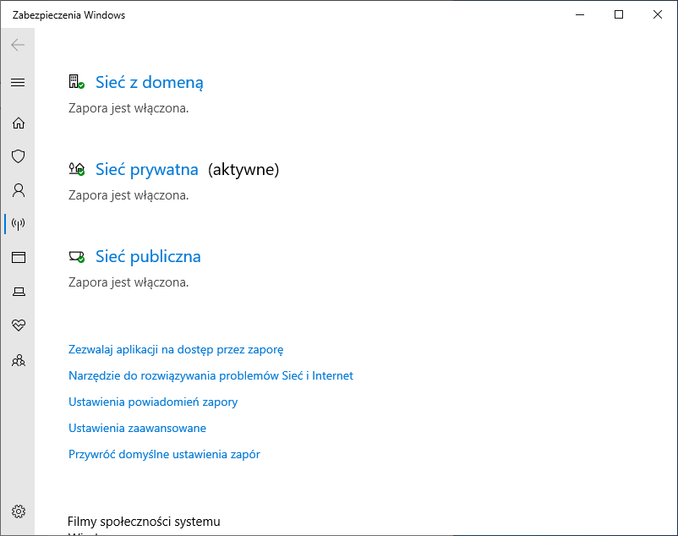
klikamy w Ustawienia zaawansowane.

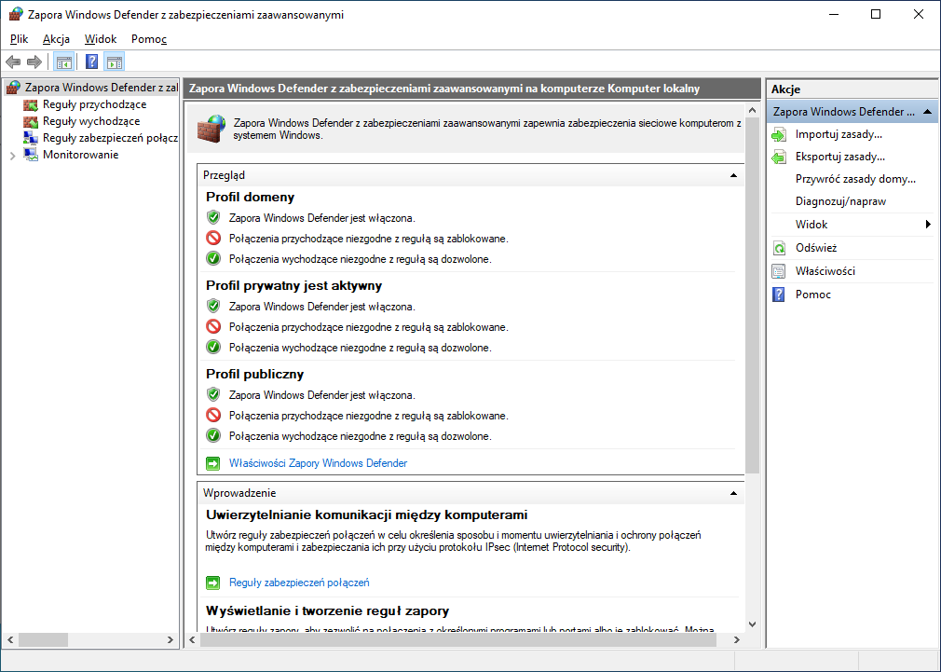
Klikamy właściwości zapory windows defender.

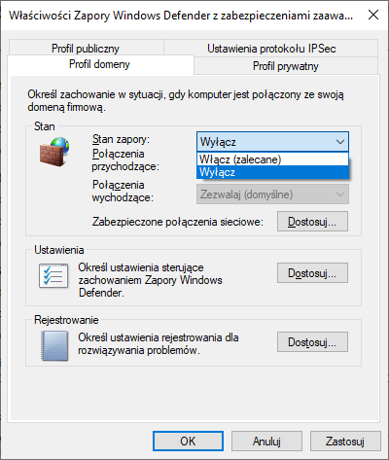

Zmieniamy z włącz na wyłącz.

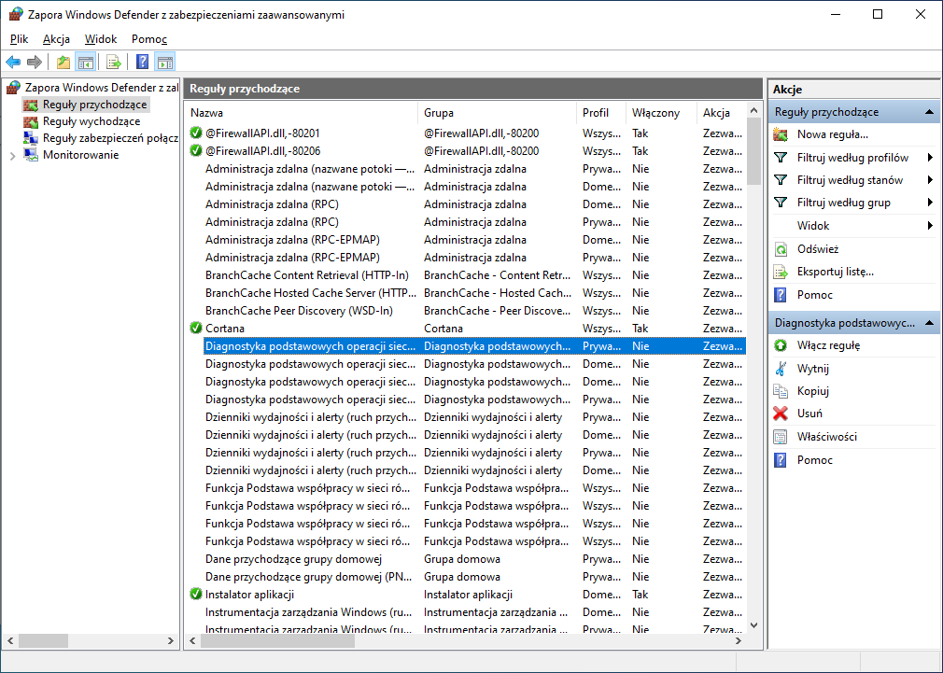
Lepszym sposobem na komunikacje między komputerami jest dodanie reguly. By to zrobic klikamy reguly przychodzace.

Klikamy metodę którą kliknąłem.

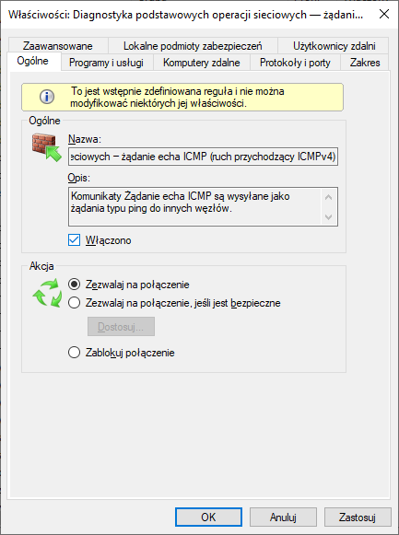
Wciskamy checkbox ‘Włączono”

by dodac regule wychodzaca klikamy nowa regula

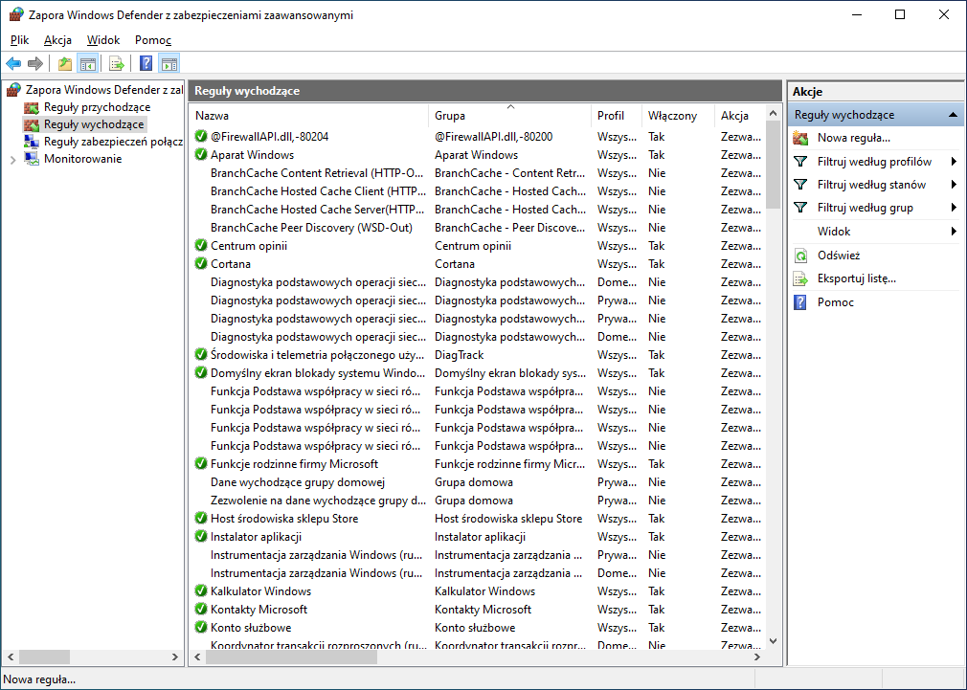
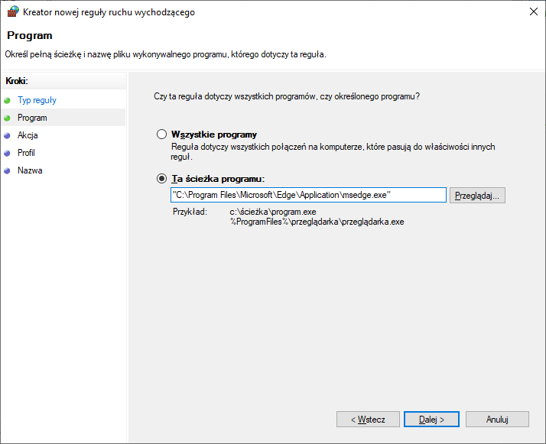
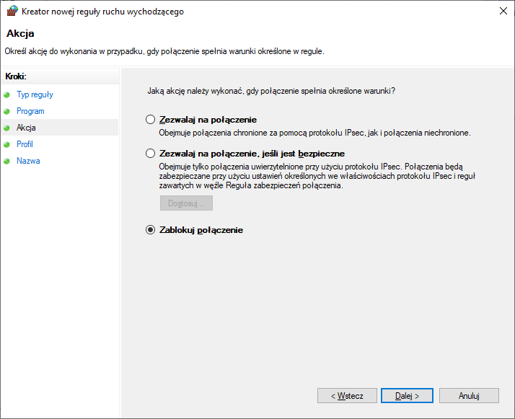
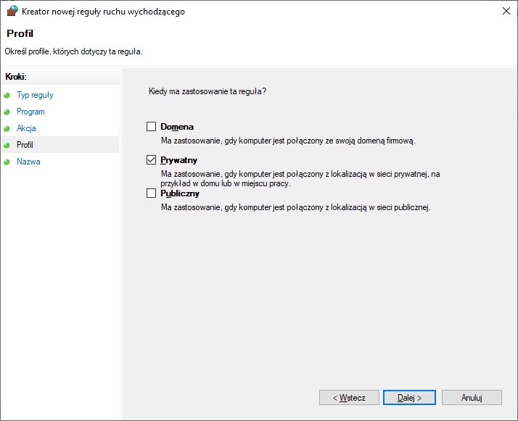
2) By wejść do konfiguracji karty sieciowej klikamy w prawym dolnym rogu na sieć, wchodzimy w ustawienia sieci i internetu. Klikamy zmień opcje karty.

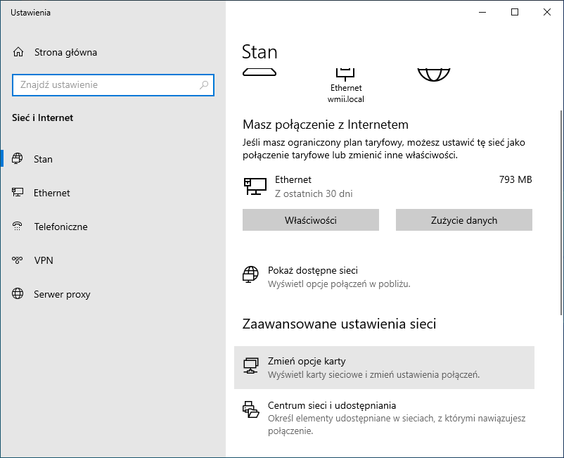
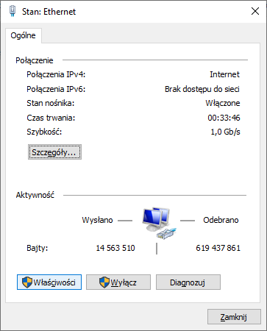
Klikamy na naszą sieć i wybieramy właściwości

klikamy:
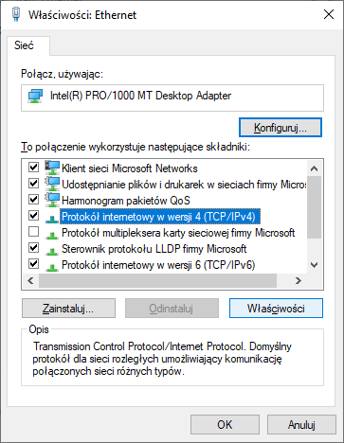

wybieramy protokoł internetowy w wersji 4
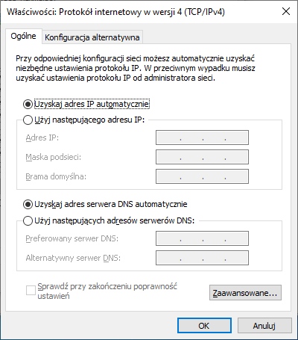

adres IP: adres naszego komputera, najczęściej uzyskujemy go automatycznie za pomocą protokołu DHCP.
Brama domyślna: Dzięki bramie domyślnej komputery w sieci mogą się ze sobą komunikować. Najczęściej ma wartość 1 w 4 oktecie.
Adres serwerów DNS: jego główną funkcją jest tłumaczenie łatwych do zapamiętania nazw domen na zrozumiałe dla komputerów dane liczbowe. Serwer DNS wyszukuje adres IP danej strony na podstawie wpisu użytkownika zamieszczonego w polu adresu wyszukiwarki.
Alternatywny adres IP: uzywamy go kiedy korzystamy z komputera w różnych miejscach, w których są różne klasy adresacji

